1 Разработка

Реальные построенные IPF-Z карты, которые будут использоваться в тестировании на обученной модели:

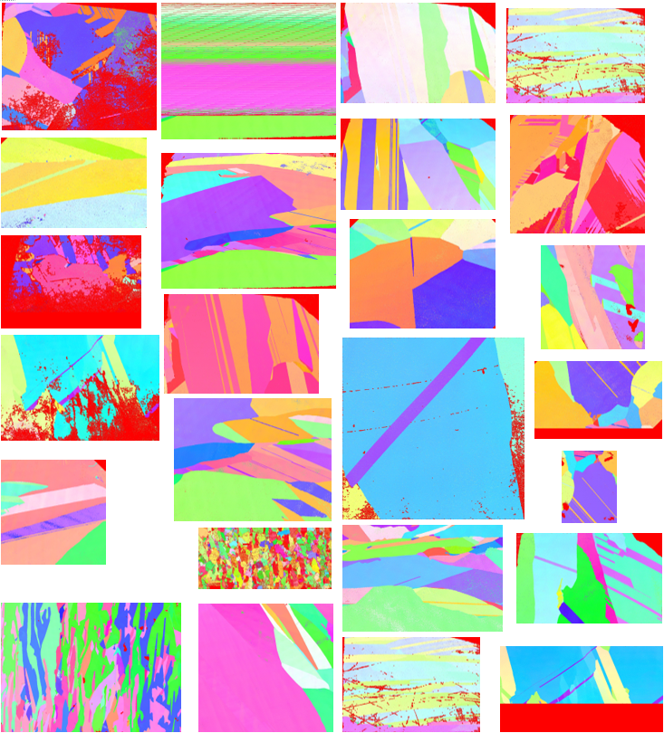

Рисунок 1 – Карты для тестирования

Демонстрация программы для генерации датасета показана на рисунке 2. В качестве параметры в ней можно указывать количество зерен, размеры, а также их настраивать форму.

Рисунок 2 – Сгенерированный куб в программе

Пример снимков с разными входными параметрами из сгенерированного датасета:

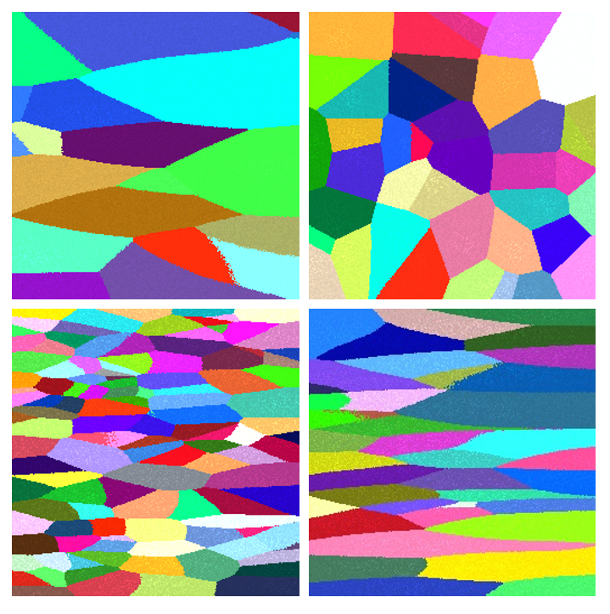

Рисунок 3 – Вариации датасета